Министерство общего и профессионального образования Р.Ф.

Липецкий государственный педагогический университет.
Естественно Географический Факультет.
Кафедра ботаники.

Курсовая работа
на тему :

«История русской матрешки»

Работу выполнила студентка
3-го курса ЭГО ЕГФ:
Головина Ольга
Работу приняла:
Соловьева Н.Ю.

Липецк 2001.

Содержание.
Введение. ……………………………………………………3
Глава I. Появление матрешки на Руси. ……………...4
Глава II. Виды русской матрешки. …………………...6
§1. Сергиевская игрушка. ……………………..6
§2. ”Загорский” стиль росписи матрешки ….12
§3. Семеновская и Мериновская матрешки ..14
§4. Полховская матрешка ……………………..16
§5. Вятская игрушка …………………………17
Глава III. Второе рождение матрешки. ……………..18
Заключение. ………………………………………………..22
Список литературы. ………………………………………23

Введение.
Мир игрушки удивительно многообразный. Здесь живут рядом сказка и реальность, современность и традиция. С помощью игрушки ребенок открывает для себя мир и постигает накопленный жизненный опыт взрослых. Мы встречаемся с игрушками в музеях и на выставках, ценим их как художественные произведения, созданные талантливыми народными мастерами, художниками, скульпторами, дизайнерами. Созданные мастерами рукотворные изделия дороги нам сегодня как носители неприходящих духовных ценностей, как хранители опыта прошлого в настоящем. Покоряет в них гармония природы, труда и красоты, ремесла и искусства, рожденное живительным источником народного творчества, исторической памятью народа.
В игрушке по-своему отразились общественный уклад, быт, нравы и обычаи, достижения ремесла и народного творчества, техники и искусства.
Каждый народ создавал свои игрушки, передавая в них свое мироощущение. Игрушки народов разных стран и континентов различны и своеобразны, но есть в них и общие черты. У многих народов встречаются однотипные игрушки, с однотипным сходством их конструкций, форм и декора. Это сходство объясняется общностью культурных народных традиций, единой природой эстетического чувства. Игрушки рождались в труде, и везде народные мастера учились у одного учителя – природы, работали с одинаковыми природными материалами. Родство делает их общепонятными для всех, и это одна из тех нитей, которые с детства связывают человека с наследием мировой культуры.

Глава I. Появление матрешки на Руси.
Многообразна современная игрушка. В ней множество новых образов и сюжетов, художственно-стилевых поисков, авторских почерков. И каждая игрушка, прежде чем стать эталоном, образцом для подражания, проходит долгий путь. Вспомним знакомую всем матрешку. О ней, как и о народных героях слагают легенды.
Рассказывают, что в конце XIX века в семью Мамонтовых – известных русских промышленников и меценатов – то ли из Парижа, то ли с острова Хонсю кто-то привез японскую точеную фигурку буддистского святого Фукуруджи (Фукурума), которая оказалась с “сюрпризом” - она разымалась на две части. Внутри нее спрятана другая, поменьше, которая так же состояла из двух половинок… Всего таких куколок насчитывалось пять.
Предполагалось, что именно эта фигурка и натолкнула русских на создание своего варианта разъемной игрушки, воплощенного в образе крестьянской девочки, вскоре окрещенной в народе распространенным именем Матрешка (Матрена).
В наше время еще ссылаются на легенду о японском происхождении матрешки, но документального подтверждения она не имеет.
История развития игрушечного промысла в России позволяет предположить, что созданию русской матрешки способствовала традиция точения и росписи на Пасху деревянных яиц.
В одном из альбомов, посвященных творчеству русского художника С.В. Малютина можно увидеть необычайную иллюстрацию, оставшуюся без комментариев, - эскиз росписи выточенной из дерева куклы. Именно этот известный художник, впоследствии академик живописи и стал в свое время создателем первой русской матрешки. А токарная форма игрушки была предложена В.П. Звездочкиным, уроженцем Вороновской волости Подольского уезда Московской губернии, издавна знаменитой своими искусными токарями.
Местом же рождения новой оригинальной игрушки, быстро завоевавшей славу национального сувенира, стала мастерская – магазин “Детское воспитание” А.И. Мамонтова в Москве, где с 1898 года работал токарь В.П. Звездочкин.
Поэтому приблизительно с этого времени можно отсчитывать возраст матрешки, в дальнейшей судьбе которой были свои взлеты и падения, слава и забытье, странствия и метаморфозы.
Уже около века этой известнейшей в России игрушке, но и по сей день неизвестно, что было сначала – эскиз профессионального художника или удачное воплощение творческих поисков народного мастера, вовремя замеченное заинтересованным лицом.
Любопытно, что опубликованный в альбоме эскиз и матрёшка со штампом мастерской-магазина “ Детское воспитание ” из коллекции Художественно-педагогического музея игрушки в Сергиевом Посаде похожи как две родные сестры, но близнецами их назвать нельзя. Этот факт позволяет предположить, что С.В. Малютиным было сделано несколько вариантов росписи будущей игрушки.

Глава II.
§1.Сергиевская игрушка.
Несмотря на московское происхождение, настоящей родиной матрёшки всё же стал подмосковный Сергиев Посад – крупнейший в России центр кустарного производства игрушек, своеобразная “игрушечная столица”.
Промысел возник предположительно в XVII столетии и достиг расцвета на рубеже XVIII – XIX веков. Нет точных данных о времени создания в этом городке первой игрушки, но известно, что еще в XV веке при Троице-Сергиевом монастыре существовали специальные мастерские, в которой монахи занимались объемной и рельефной резьбой по дереву.
Тематика сергиевской ручной деревянной игрушки была достаточно разнообразной, что объяснялось, прежде всего, выгодным географическим положением промысла. Близость Москвы и непосредственное соседство Троице-Сергиевой Лавры, привлекающей огромное количество богомольцев, оказали большое влияние на выбор сюжетов. Игрушка отразила многие стороны русской жизни, события того времени, особенности быта различных слоев населения.
Одновременно с искусством резьбы по дереву в Сергиевском посаде совершенствовалось и мастерство лепки, росписи, оформления игрушек, изготовления двигательных и звуковых механизмов.
Прочное место в сюжетах сергиевских кустарей занимали бытовые темы. Постепенно формировались основные темы кукол, ставшие своеобразным сергиевским каноном.
С начала 80-х годов прошлого столетия в результате обострения конкуренции со стороны частных игрушечных фабрик на промысле начался период упадка. На это обратило внимание Московское губернское земство. В 1890 –х годах земство оказало помощь в сохранении стабильного развития кустарного производства, в том числе и игрушечного. На промысел были приглашены профессиональные художники, педагоги, экономисты, которые впервые попытались разобрать новые образцы игрушек на серьезной научной основе. Для улучшения состояния промысла в Сергиевом Посаде в 1891 году была открыта учебно – показательная мастерская под руководством В.И. Боруцкого.
Таким образом, к моменту появления разъемной точеной фигурки история сергиевского игрушечного промысла уже насчитывала около двух столетий.
Мастера живо реагировали на происходящие в мире события, легко подхватывали оригинальные идеи и новые технологии. Поэтому фигурка девочки в платочке, напоминавшая многих соседских Машек, Парашек и Матрешек, вызывала интерес сергиевских игрушечников благодаря оригинальности конструкции и своему народному характеру.
Появление в России в самом конце прошлого века матрешки не было случайным. Именно в этот период времени в среде русской художественной интеллигенции не только начали всерьез заниматься коллекционированием произведений народного искусства, но и пытались творчески осмыслить богатейший опыт национальных художественных традиций. Помимо земских учреждений, на средства меценатов организовывались частные художественные кружки и мастерские, в которых под руководством профессиональных художников обучались мастера и создавались разнообразные предметы быта и игрушки в русском стиле. В качестве примера можно назвать мастерские Н.Д. Бартрама под Курском, графини
Н.Д. Тенишевой в Талашкино.
Появились образцы изделий, с одной стороны, отвечающие новым требованиям производства и сбыта, а с другой – возвращение к эстетике русского художественного искусства.
Вероятнее всего массовое производство матрешек непосредственно в Сергиевом Посаде началось после всемирной выставки в Париже 1900 года после успешного дебюта в Европе новой русской игрушки.
В 1904 году мастерская – магазин “Детское воспитание” закрылся, а весь его ассортимент перешел в земскую учебно – показательную мастерскую в Сергиевом посаде. В этом же году мастерская получила из Парижа официальный заказ на изготовление большой партии матрешек. Интерес к матрешке объясняется не только оригинальностью ее формы и декоративностью росписи, но и , вероятно, своеобразной данью моде на все русское, распространившейся в начале XX века во многом благодаря “русским сезонам” С.П. Дягилева в Париже.
Массовому экспорту сергиевской матрешки способствовали и ежегодные ярмарки в Лейпциге. С 1909 года русская матрешка стала так же постоянной участницей Берлинской выставки и ежегодного базара кустарных изделий, проходившего в начале XX века в Лондоне. А благодаря передвижной выставке, организованной “Русским обществом пароходства и торговли”, с русской матрешкой познакомились жители приморских городов Греции, Турции и стран Ближнего Востока.
В 1911 году с Лейпцигской ярмарки даже была привезена японская подделка, которая представляла собой точную копию сергиевской матрешки, отличаясь от нее лишь чертами лица и отсутствием лакового покрытия. Сам по себе этот факт говорит не в пользу версии о японском происхождении матрешки.
Силуэт и стиль росписи матрешки в Сергиевом Посаде менялись с течением времени. В начале XX века большое влияние на тематику оказало общее увлечение русской историей, поощряемое Московским губернским земством. В период с 1900 по 1910 год появились серии матрешек, изображавших древнерусских витязей и бояр, причем и те и другие иногда вытачивались в шлемовидной форме. В честь столетия Отечественной войны в 1912 году были изготовлены “Кутузов” и “Наполеон” со штабами.
Не был обойден вниманием матрешечников и любимый народный герой Степан Разин с его ближайшими сподвижниками и персидской княжной.
В качестве сюжетов росписи матрешек использовались и литературные произведения русских классиков – “Сказка о царе Салтане ”, “Сказка о рыбаке и рыбке” А.С. Пушкина, “Конек - Горбунок ” П.П. Ершова, басня “Квартет” И.А. Крылова и многие другие…
100- летний юбилей Н.В. Гоголя в 1909 году так же был отмечен появлением серии матрешек, изображавших героев его произведений. Нередко создавались и этнографические образы, делавшиеся по эскизам художников – профессионалов и достоверно отражавшие характерные черты и детали традиционной одежды Прибалтики, крайнего Севера и других регионов. Восстановить и перечислить все возможные образы, рождавшиеся в то время в домашних мастерских Сергиевого Посада, просто невозможно, как невозможно описать и проиллюстрировать все модификации товарных куколок и укладок, произведенных в так называемый “земский” период существования промысла.
Одним и тем же сюжетом могли быть расписаны цельные, неразъемные куклы и разъемные, полые внутри, укладки; в укладке могли находиться последовательно уменьшающиеся разъемные вкладыши или несколько одинаковых неразъемных фигур.
В нижнюю, более массивную часть таких кукол и укладок иногда вставлялась металлическая сердцевина, превращая их в “неваляшек”. Некоторые игрушки снабжались с внешней стороны дополнительными деталями обточенными и вручную прикрепленными головными уборами, резными лотками со снедью и т.д.
Эти примеры говорят о неистощаемой фантазии сергиевских кустарей и интенсивном поиске наиболее оптимальной формы образной токарной игрушки.
Постепенно утвердилась и форма матрешки, наиболее близкая к первоначальной, и похожая на нее “неваляшка”, которую изготавливали в Сергиевом Посаде из папье-маше еще в XIX веке. А из всего разнообразия тем и сюжетов росписи наибольшее развитие получили бытовое, так как они отражали праздники и будни каждого кустаря, поэтому были общедоступны и любимы как мастерами, так и покупателями. Это женихи и невесты с многочисленными родственниками и гостями, цыганки, старообрядцы, урядники, купцы с чадами и домочадцами, компании за самоваром и нескончаемый ряд девчонок и мальчишек, взрослых баб и мужиков с корзинками, узелками, посудой, живностью, инструментом или угощением в руках.

§2 “Загорский ” стиль росписи матрешки.
В течение десяти с небольшим лет матрешечный промысел в Сергиевом Посаде развивался как один из видов оригинального авторского художественного творчества. В 1913 году большинство мастеров – матрешечников объединились в артель. Окончательно же “загорский” стиль росписи матрешки (как его стали называть после переименования Сергиева Посада в г. Загорск в 1930 году) сложился в 1920-е годы, когда на смену подчеркнуто живописной “земской” манере с ее обилием тщательно выписанных мелких деталей и позолоты пришел стиль более экономный и близкий к первоначальной идее С.В. Малютина.
При упоминании о “загорской” матрешке перед глазами встает изображение круглолицей девушки в платке и прикрытом передником сарафане, расписанных сочно и ярко несложными цветами, листочками и точками.
В росписи обычно используются три – четыре цвета – красный или оранжевый, желтый, зеленый и синий – с добавлением черного для обводки тонкими линиями лица и контуров одежды. Стиль росписи матрешки и других игрушек в те годы изменился под влиянием нескольких факторов, в частности, в результате возникновения новой социально – экономической и культурной ситуации в стране.
Созданная в 1913 году артель матрешечников после социалистической революции сохранилась и была переименована в артель имени Рабоче – Крестьянской Красной Армии (РККА). Позднее она стала фабрикой игрушек и культтоваров, выпускавшая в том числе и матрешки. Точение и роспись матрешек в Загорске стали приобретать исключительно фабричный характер. Только опытный и привычный глаз мог заметить небольшие различия, присущие индивидуальному почерку расписчицы.
С 1940 годов разработкой образов для фабричного производства матрешек стали заниматься художники Загорских (ныне Сергиево – Посадских ) художественно – производственных мастерских. Но и в росписи этих образцов вплоть до конца 1980-х годов чувствовалась упрощенность, связанная с необходимостью их дальнейшего тиражирования.

§3. Семеновская и мериновская матрешки.
На протяжении нескольких десятилетий в нашей стране и за рубежом наибольшей известностью пользовались семеновские и мериновские матрешки, которые для большинства вообще стали ассоциироваться с понятием “русская матрешка”.
Эти матрешки заметно потеснили загорскую, что имело свои причины.
С давних времен жители лесного Заволжья занимались художественной обработкой дерева. В конце XX столетия сложились и игрушечные промыслы. Наибольшую известность приобрели игрушки из Городца и Федосеева. А село Мериново близ города Семенова было известно своими токарными изделиями. Точили в нем деревянную посуду, солонки, погремушки, шары и яблоки.
В 1922 году мериновский мастер А.Ф. Майоров купил на Нижегородской ярмарке сергиевскую игрушку. Игрушка понравилась всему семейству. Арсений Федорович выточил сам похожую форму и вместе с дочерьми расписал ее по-своему. Вскоре не только семья Майоровых, но и многие из односельчан перешли на матрешечный промысел. Это ремесло и по сей день остается основным для мериновских мастеров.
В течении почти двадцати лет именно мериновцы лидировали среди матрешечников Горьковской (Нижегородской ) области, хотя в 1931 году в близлежащем городе Семенове была организована специализированная артель по производству сувениров, включая матрешки.
В 1953 году семеновкие изделия впервые попали за рубеж. Именно с этого времени семеновская матрешка начала соперничать с загорской, выгодно отличаясь от нее раскованной росписью и сочным колоритом. Несмотря на незатейливое решение образа, изготовление матрешек в Меринове и Семенове по декоративному оформлению было более ярким и своеобразным, чем в Загорске. Эти матрешки расписываются стилизованными цветами контрастных тонов. В композиционном отношении роспись иногда напоминает пышный букет. Все это позволило матрешке с берегов Волги естественно и без болезненно влиться в круг характерных для тех мест изделий.

§4. Полховская игрушка.
Почти одновременно с мериновской в Поволжье появилась еще одна матрешка – в большом селе Полховский Майдан, или Полхов Майдан, как его назвали в простонаречии.
Своей формой полховская матрешка заметно отличается от своих сергиевских и семеновских сестер. Кроме того, удивляет ее необыкновенное многообразие от многоместных, подчеркнуто вытянутых по вертикали фигурок с маленькой, жестко очерченной головкой до примитивных одноместных фигурок – столбиков и толстеньких, похожих на грибки, куколок. Роспись полховских матрешек строится на сочетании малиново – красного, зеленого и черного цветов по предварительно нанесенному тушью контуру. “Цветы с наводкой” – наиболее типичная и любимая в Полховском Майдане роспись, более близкая и “пестрение” – украшение при помощи отдельных мазков, “тычков” и точек.
Мастера Полховского Майдана, как и мериновские и семеновские соседи, расписывают матрешку анилиновыми красками по предварительно загрунтованной поверхности. Красители разводятся спиртовым раствором. Роспись же сергиевских матрешек производится без предварительного рисунка гуашью и лишь изредка акварелью и темперой, а интенсивность цвета достигается при помощи лакировки.

§5. Вятская игрушка.
Пожалуй, наиболее сложной технологией изготовления отличается другой тип матрешки – родом из Вятки. Помимо традиционной росписи, в ее оформлении используется оригинальный художественно – технологический прием, вообще характерный для изделий этого региона – инкрустация соломкой.
Вятка издавна славилась изделиями из бересты и лыка – коробами, корзинами, туесами - в которых помимо искусной техники плетения, использовался и тисненый орнамент, поэтому инкрустация соломкой стала применяться еще в конце прошлого века как новый способ художественного оформления изделий. Но вятской матрешке повезло меньше, чем ее подмосковным и поволжским родственницам, из-за известнейшей дымковской глиняной скульптуры, сохранению и развитию которой здесь всегда уделялось наибольшее внимание. Массовому же изготовлению вятской матрешки, по всей вероятности, помешала также сложность самого процесса инкрустации, требующего больших затрат времени и высокого уровня мастерства.
Всеобщая мода на матрешку не только обогатила ассортимент русских промыслов, но и вывела эту игрушку за пределы национальных границ. В 1960 годы появились башкирские и марийские матрешки, расписанные в национальных традициях.

Глава III. Второе рождение матрешки.
Несмотря на то, что упрощенно – примитивные фабричные матрешки, наводнившие прилавки магазинов, надолго заслонили достаточно редкую авторскую, которая не тиражировалась и несла на себе неповторимый отпечаток индивидуальности ее автора, ведущие художники Сергиева Посада бережно сохраняли сложившиеся приемы росписи.
С середины 1980-х годов приобретают известность авторские работы Главного художника Загорской фабрики игрушек №1
С.Л. Нечаева. В собрании Художественно – педагогического музея игрушки Сергиева Посада можно увидеть две выполненные им матрешки. Их объединяет подчеркнутая декоративность, сочный колорит и ставшее классическим для загорской (сергиевской) матрешки сочетание цветов – синего, красного, желтого, зеленого.
В иной, мягкой, изысканной цветовой гамме работала в этот же период И.А. Марачева. Ее матрешки с росписью по мотивам русских шалей в теплых бежево – коричневых тонах по выжженному контуру резко контрастируют с многоцветием работ С.Л. Нечаева. При этом антиподами их назвать нельзя. Работы обоих мастеров наглядно демонстрируют почти безграничные возможности этого жанра декоративно – прикладного искусства.
Конец 1980-х годов можно смело назвать периодом второго рождения матрешки в Сергиевом Посаде.
В настоящее время творчество в этой области достигает своего художественного расцвета. Из богатейшего и разнопланового ассортимента сергиевского игрушечного промысла прошедшего XIX столетия в живых осталась, пожалуй, одна матрешка. Поэтому не случайно, что именно к ней и обратились мастера. Благодаря многократно увеличившемуся притоку иностранных туристов в конце 1980-х годов матрешка вновь стала не только популярным изделием художественного творчества, но и ходовым товаром, пользующимся большим спросом у иностранцев и приносящим ощутимый доход мастерам. Поэтому точением и росписью матрешки стали заниматься не только люди, имеющие профессиональные знания и навыки, а так же и те, кто два – три года назад об этом и не помышляли.
В конце 1980-х годов наиболее известны были фабричные изделия с простейшими элементами росписи. Рынок же требовал, как и в начале века, более высокого уровня художественного оформления и разнообразия мотивов. Хранящиеся в фондах Музея игрушки – старые сергиевские образцы, были доступны далеко не каждому. Поэтому матрешки последних лет отмечены печатью непрестанных и порой мучительных поисков, иногда с налетом вкусовщины, слащавости. Однако наряду с этими чертами ощущаются и другие – полное раскрепощение мастера, освобождение от давления жесткого канона.
Прилавки магазинов и лотки на базарах вновь запестрили боярышнями в украшенных золотом одеждах, русскими красавицами в причудливо расписанных шалях. Часто встречаются и матрешки, изображающие популярных политических лидеров с заметным портретным сходством. Разумеется, не обходится и без курьезов. К таковым можно отнести матрешку с чужеродной росписью “под Хохлому” или “Гжель”, хотя это явление вполне объяснимо – некоторые авторы для воспроизведения декоративных элементов пользовались многочисленными альбомами, знакомящими с изделиями этих популярных промыслов, да и сами изделия были более доступны, чем лучшие образцы матрешек, уходившие в основном за рубеж.
При всем изобилии сюжетов, способов оформления и мотивов росписи сегодняшней матрешки в настоящее время уже можно проследить как развивается это направление декоративно-прикладного искусства. Наибольшей популярностью и по сей день пользуются произведения максимально соответствующие сергиевскому канону: обязательные шаль, передник ,сарафан. При этом сочетания цветов стали смелее и изысканнее, а варианты орнаментики – разнообразнее. Возможно, при очень строгом анализе можно заметить обилие деталей, настолько дробящих целостное восприятие образа, отсутствие чувства меры в росписи отдельных образов. Однако в целом ощущается необыкновенная праздничность, существование того особого “ярмарочного духа” присущего промысловой игрушке, что говорит о качественно новом витке развития этого промысла.
С начала 1990-х годов росписью матрешки начинают заниматься не только в традиционных районах, но и в крупных городах – Москве, Санкт-Петербурге, отдельных туристических центрах. За основу чаще всего берутся форма и стиль, свойственные именно сергиевской матрешке, поэтому сейчас на матрешечных базарах встречаются изделия москвичей и петербуржцев, очень напоминающие матрешки Сергиева Посада.
Несмотря на разнообразие сегодняшнего ассортимента, уже можно выявить определенную тенденцию в формировании стиля “матрешка 1990-х годов”. Для него характерна проработка костюма в подчеркнуто русских традициях с платками и шалями по мотивам знаменитых Павловских. При этом одинаковой популярностью пользуются как “крестьянский”, так и “боярский” стили. Не забывается мастерами и изначальная идея матрешки – девочки. В этом направлении интересно работает С. Пахомова. Ее очаровательно улыбающиеся девочки угощают чаем с баранками, поят молоком котят и щенков, собирают в букеты васильки и ромашки… Творчество этой мастерицы – удачный пример обращения непрофессионала к традиционному художественному промыслу. В то же время работы художника – графика Т.В. Киселевой свидетельствуют о том, что возможности творческого самовыражения в росписи матрешки продолжают привлекать и профессионалов. Экспонирующаяся в Музее игрушки работа Т.В. Киселевой, расписанная по мотивам русской набойки, отмечена печатью высокого профессионализма, четким графическим рисунком, который, несмотря на некоторую суховатость, придает ей особую изысканность и своеобразное стилистическое очарование. Интересны так же работы сергиевских мастериц Л. Голубевой, Е. Паниной и других.

Заключение.

Итак, для самой популярной русской игрушки это десятилетие – юбилейное. Кто-то из иностранцев назвал матрешку “загадкой и символом России”, что дало повод для серьезных философских рассуждений на эту тему. Коллекция же матрешки в собрании Художественного – педагогического музея игрушки в Сергиевом Посаде убеждает нас в обратном – в идее своей эта деревянная фигурка была задумана как игрушка, которая способствует освлению ребенком таких понятий, как форма, цвет, количество, размер.
История развития русского народного промысла свидетельствует о его огромных возможностях, позволяющих создавать все новые и новые оригинальные произведения, интерес к которым не утрачивается и по сей день.

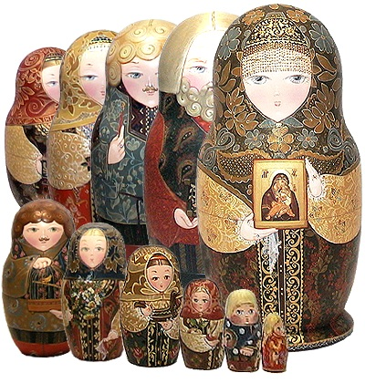

Сергиевская матрешка “Свадьба” (экспортный вариант).

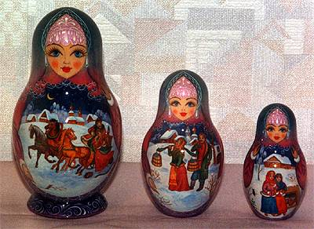

Полховская матрешка.

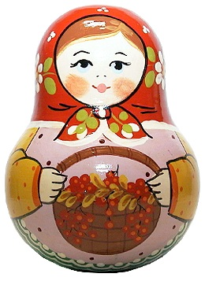
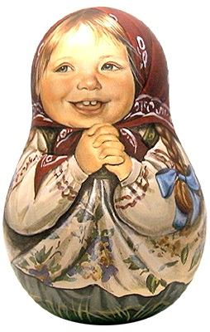
Матрешка – неваляшка.

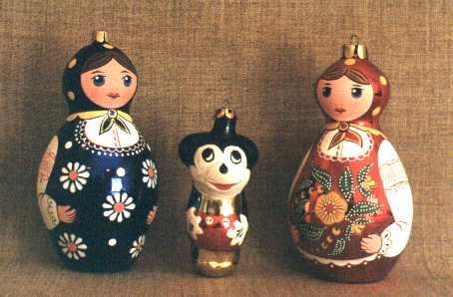

Семеновская матрешка.

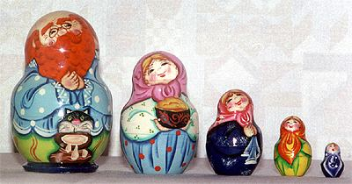

Мериновская матрешка.

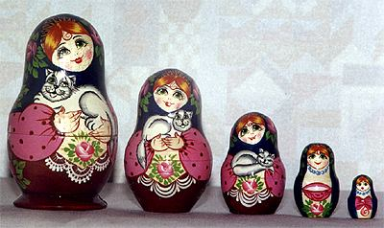

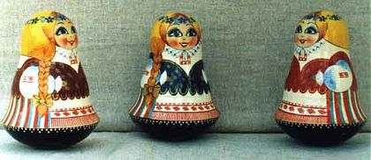

Нетрадиционная матрешка.

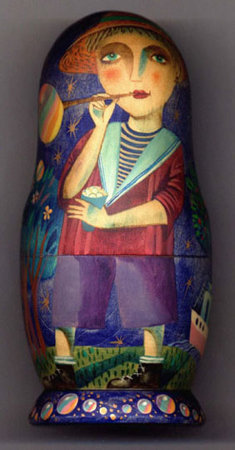

Список литературы.

- Первушина О.М. Столбова В.Г. Природа и творчество.
- Русская матрешка. М.: Мозаика 1995.
- Русская игрушка. : Советская Россия 1987.
- Народные художественные промыслы. общ. ред.
М.А. Некрасовой и др.
- Верзилин Н.М. Путешествие с домашними растениями.
С-П.: Детская литература .
6. Мифы в искусстве. Рене де Моран М.: Современник 1996.
7. Народное искусство: художественные промыслы СССР. М.:
Планета 1987.
8. Прекрасное своими руками: народные художественные
ремесла.: сост. С. Таразян 4-е издание 1989.
9. Коняев Н. Игрушки русских императоров. : Подъем 1994
№4.
10. Люди и куклы. : Декоративное искусство СССР. 1987.

